无线护理信息系统

WNIS (Wireless Nursing Information System)

《软件需求规格说明》

目录：
1．问题陈述 3
2．系统划分 4
3．需求分析（用例图） 6
3.1 医生 6
3.2 患者 6
3.3 护士 7
3.4 药品管理员 7
3.5 数据库管理员 8
4．数据结构（类图） 9
4.1 问题与类图 9
5.系统状态分析（状态图） 10
5.1护士(长)操作状态图 10
5.2 药品管理状态图 10
5.3数据库管理状态图 10
6.系统操作分析（顺序图） 12
6.1 护理过程 12
6.2 呼叫过程 12
6.3 值班调整过程 13
6.4 药品管理过程 13
7.系统界面设计 14
7.1 护理系统（手机端） 14
7.2 药品管理系统（PC端） 18
7.3 数据库系统（PC端） 20
8系统事件流 21
9系统性能设计 26
9.1 数据备份 26
9.2 数据恢复 26
9.3 系统安装 26

1．问题陈述
无线护理信息系统主要基于 RFID 技术，通过在病区部署无线网络，对患者和药品进行识别。护士可以通过 PDA 掌上电脑直接采集和录入信息（包括医嘱信息、药品信息、病人基本信息、病人状况、护理信息）。
需要住院治疗的病人在住院前得到一个RFID标签，RFID标签会与病人的基本信息绑定在一起。住院期间，护士每天依据医嘱单对病人实施治疗，在确定执行某一项未完成的医嘱时，跳到护理管理系统，填写病患当天的护理记录单，记录为该患者进行了哪些治疗，以及治疗的起始和结束时间，系统自动填补护士ID。执行完毕后，医嘱单上的该项状态得到更新，确保不会执行同一项治疗项目。护理管理系统不仅管理了患者每日的治疗，也监督了护士的工作。另外，护士每天都需要对患者进行生命体征测量和记录。所有信息记录在数据库中。
药品和血袋入库时，需要登录药品管理系统，为每一个药品申请一个ID，记录药品的详细信息，包括（入库时间，药品 类别，药品名称，生产日期和有效期等等），药品出库时，同样需要记录出库日期，出库后RFID-ID不会被释放，以防药品出现质量问题。患者可以凭药品的RFID标签进行换药或对质量提出质疑。所有信息记录在数据库中。药房根据病患医嘱单给病人开药，确定取药时，药品在RFID系统的信息得到更新，状态变成出库状态。
系统还有呼叫功能， 患者呼叫给负责该患者的护士,护士在PDA设备即时看到消息。消息显示呼叫着的住院区号，房号和床号。系统会在数据库中保存病人的呼叫历史。
系统有知识库功能，知识库是一个专业的医疗知识整合平台，服务对象
为需要获取专业医疗信息的护理人员以及想要了解医护知识的病人。知识库系统具有随时增补、修改、删除的功能，可以方便地获取信息。不同的医生有不同的权限。
护士长相比护士有更高的权限。护士只能看到自己所管区域的患者信息，而护士长可以看到所有患者信息。护士调班需要通知护士长，护士长可以对护士值班表进行维护。
同时系统需要一个庞大的数据库进行储存管理各种信息数据，作为整个护理信息系统的后台支撑，需要和各个子系统进行配合完成功能。保证数据的实时更新和随时随地可访问，设计访问权限及读写设计，并控制信息冗余。数据管理系统可以实现数据的转储、恢复、备份和同步功能。

2．系统划分

2.1护理管理系统

2.1.1 患者信息查询
医生和护士可查询患者基本信息。
一般护士的PDA设备自动从数据中心同步该护士所管的病人列表。护士长可以同步所有病人。
患者的基本信息包括：患者编号，姓名，性别，身份证号，过敏史，病史，住院区号，房间号，床号。

2.1.2 患者医嘱查询
医生和护士可查询患者医嘱信息。
患者医嘱单由医嘱项和所需药品构成。
医嘱单的信息有：医嘱编号，患者编号，负责医生编号，日期，医嘱单状态。
医嘱项的信息有：医嘱项编号，各类检查护理类别名称及编号，护理级别，项目内容明细，期望执行时间，医嘱项状态。
当护士执行完毕医嘱后，医嘱单状态会更改。

2.1.3 医嘱执行
医嘱执行面向护士。护士查询医嘱后，可执行医嘱。
每天护士都需要对患者进行生命体征测量并记录。
医嘱项信息同步到护理单上，护士可核查药品正确性，每日完成护理过程需填写护理起始和结束时间、测量结果，上传化验等其他项目报告单。完成后，更新该医嘱项的状态，系统自动填补护士ID。
药品的取用记录显示在医嘱单上，护士可以扫描药品RFID标签，核对药品信息。

2.1.4 护理信息查询
医生和护士可查询患者护理信息和生命体征信息。
输入或选择患者名字，选择指定日期，可以查询患者当天的生命体征内容，以及护理单内容。

2.1.5 值班表管理
值班表管理面向护士。一般护士只能查询某一天的值班表信息，无权修改。当护士需要调班，需通知护士长，由护士长维护值班表。

2.1.6 即时消息查询
护士每次打开PDA设备，可自动更新即时消息。提醒护士需要对某个她负责的病人进行生命体征录入或者医嘱项执行。
护士也可手动添加即时消息。添加内容有：病人编号，待做项目，提醒时间。

2.2药品管理系统
药品的管理由药品管理员负责。

2.2.1 药品入库
药品入库时，贴上一个空白的RFID标签，药品管理员填写药品信息：药品类别，编号，生产商，生产日期，保质期，价格。系统自动填补入库时间和管理员编号。

2.2.2 药品信息修改/出库/清空
扫描药品RFID标签，修改相应信息。可对药品进行修改，出库，清空操作。
出库时需要填写出库单，填写完毕后生成出库单编号。

2.3 呼叫管理系统
当患者发生了突发紧急情况，可以及时呼叫护士。患者呼叫负责自己的护士时，护士在PDA设备上显示该患者姓名，区号，房号，和号。若护士没有立刻收到通知，呼叫会转给护士长。护士可查询呼叫历史记录。

2.4 知识库管理系统
知识库是医院的一个资源获取平台。医护人员均可通过自己的编号登陆知识库系统。在系统里可以选择要查询知识的类别，然后搜索关键字，则会找到相关知识文档。系统会保留搜索记录，汇总浏览次数，以便日后对知识库清理。
只有医生可以向知识库导入医生所属科室的相关知识文档，其他人员没有权限导入知识。医生导入知识文档时，需要填写文档所属类别，并上传文档即可。

2.5 数据库管理系统
数据库管理系统由数据库管理员维护。其他医护人员或患者无权对数据库操作。
数据库管理系统维护上述所有数据。并有同步，转储，恢复，备份的功能。
数据库给不同职员设置不同权限，保障信息安全和合理分工。
数据库维护的表主要包括：医护人员信息，患者信息，医嘱项，医嘱明细，药品信息，护理单，护理明细，呼叫历史，知识库，值班表。

3．需求分析（用例图）
参与者包括：护士，医生，数据库管理员，药品管理员，患者。以参与者划分用例图。

3.1 医生
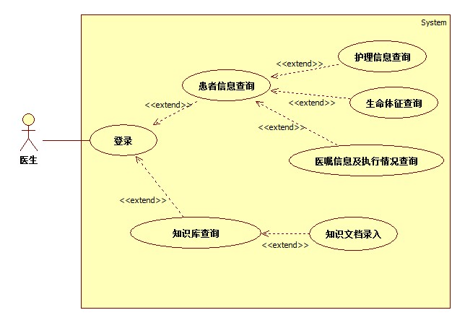

3.2 患者
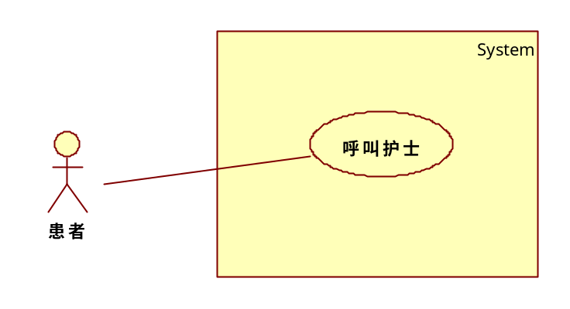

3.3 护士
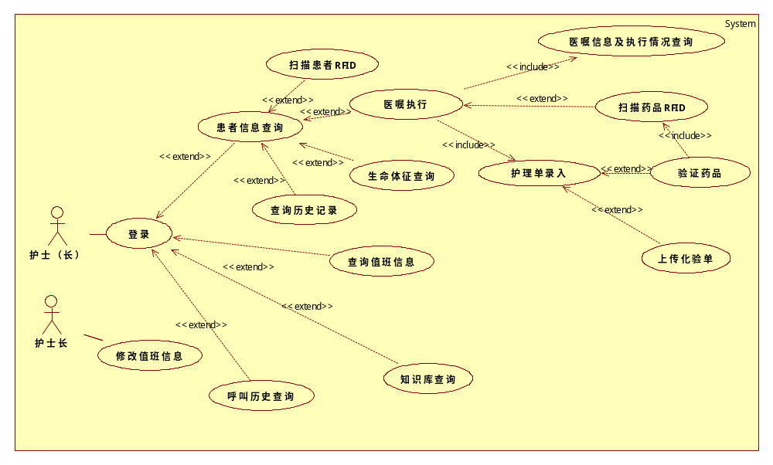

3.4 药品管理员
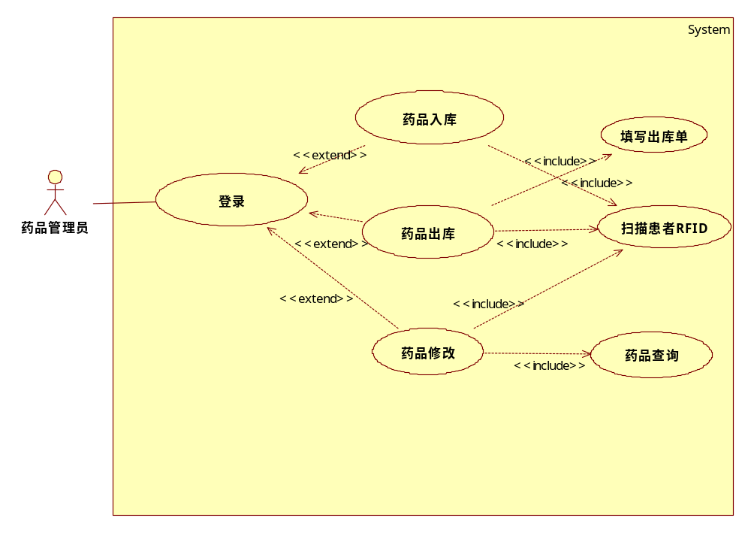

3.5 数据库管理员
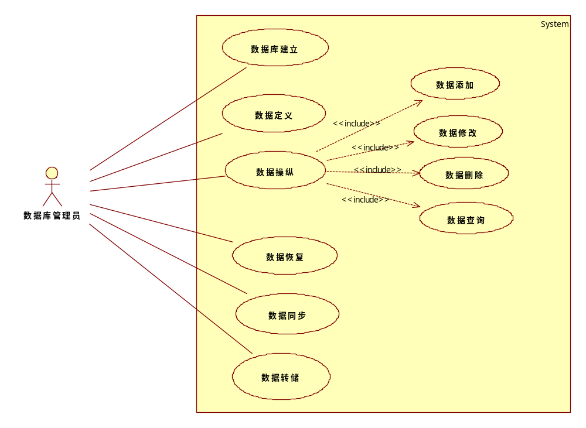

4．数据结构（类图）

4.1 问题与类图
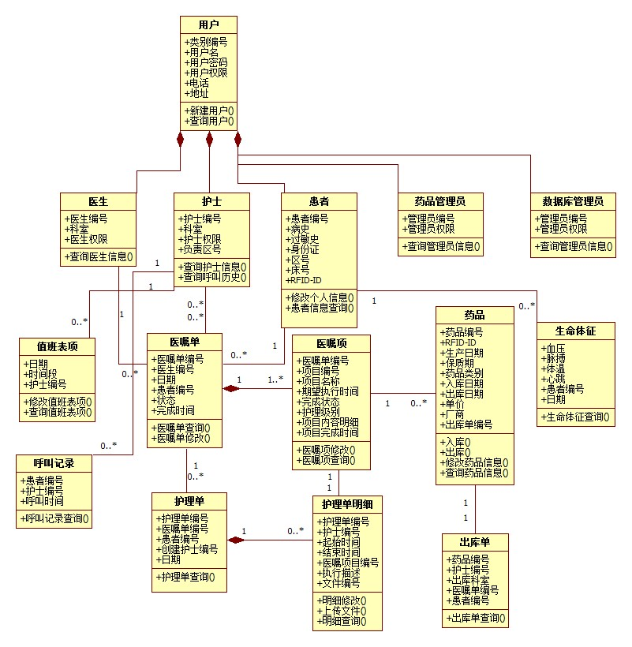

5.系统状态分析（状态图）

5.1护士(长)操作状态图
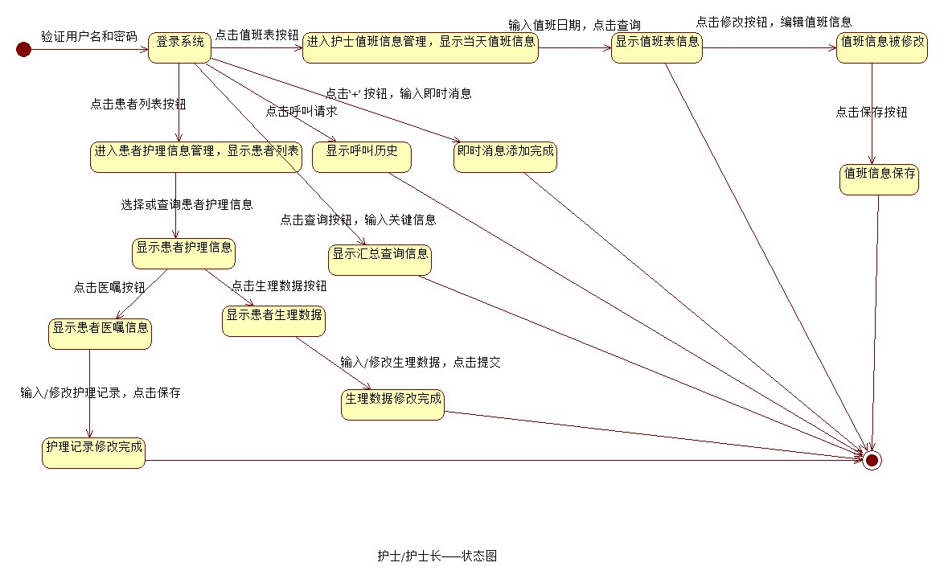

5.2 药品管理状态图

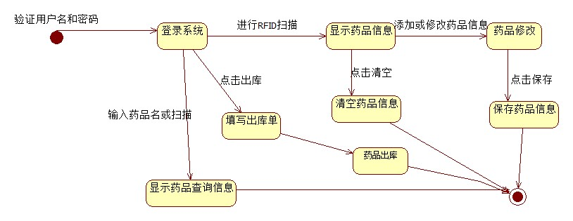
药品管理状态图

5.3数据库管理状态图

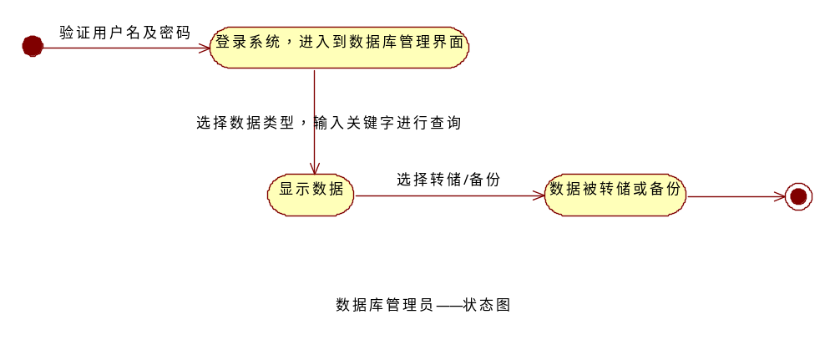

6.系统操作分析（顺序图）

6.1 护理过程

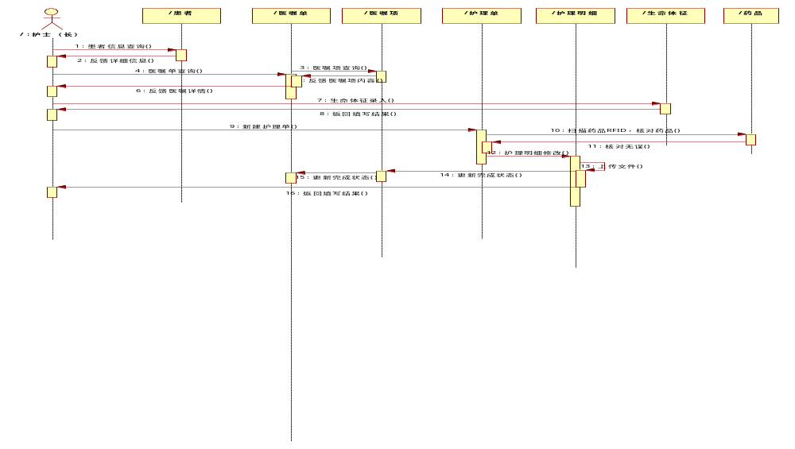6.2 呼叫过程
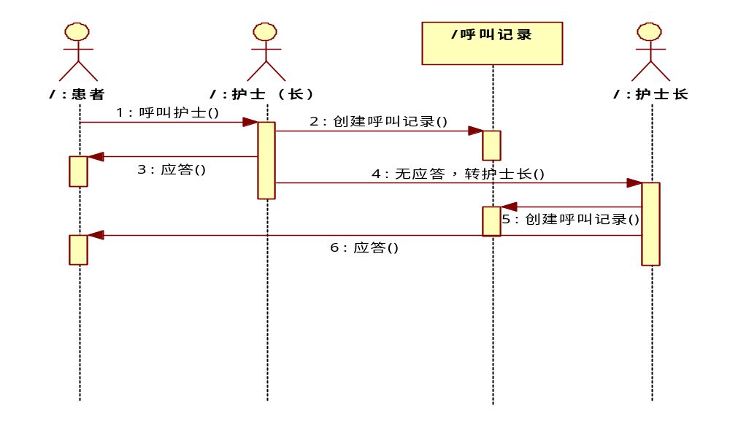

6.3 值班调整过程
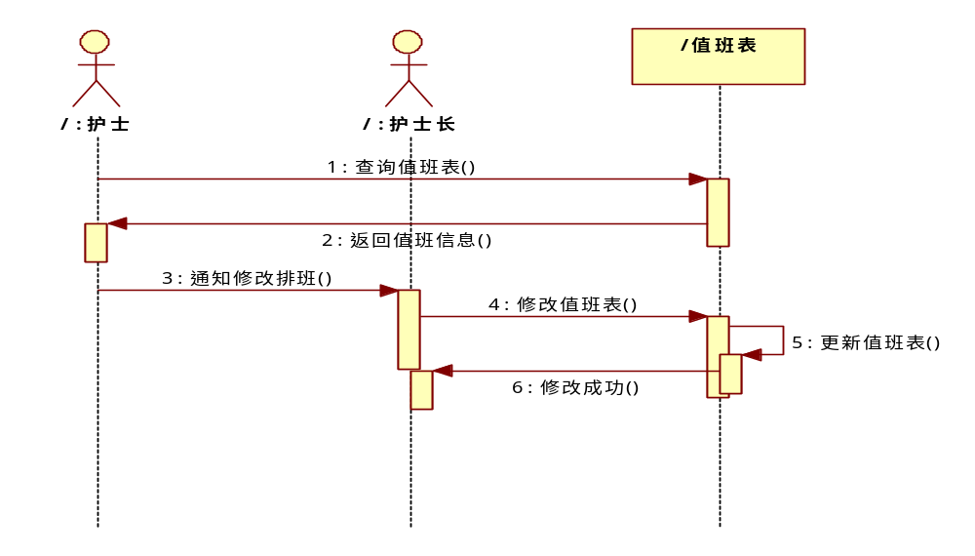

6.4 药品管理过程
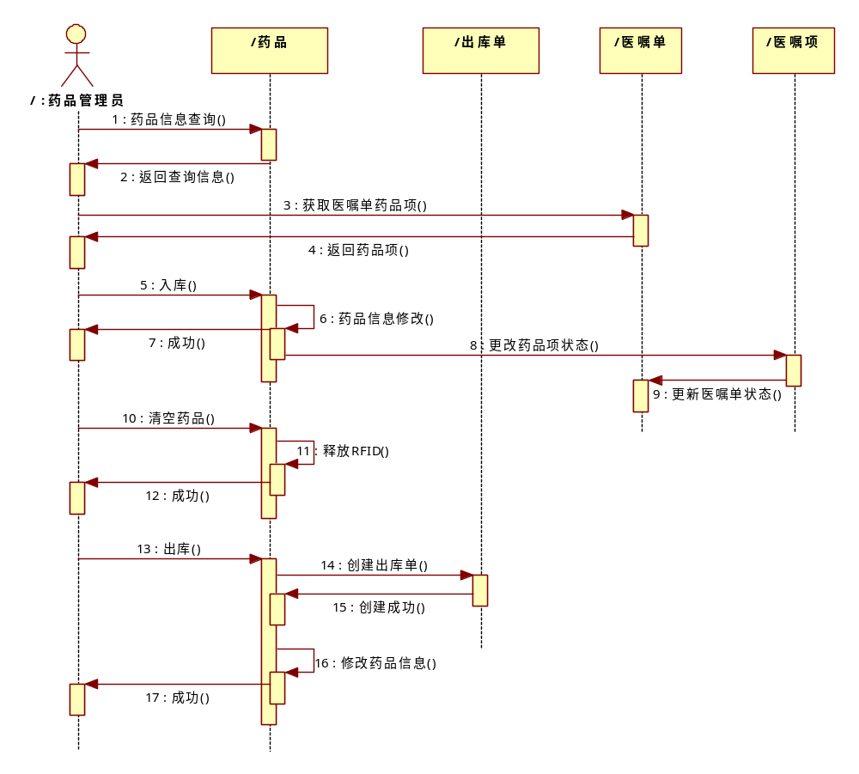

7.系统界面设计

7.1 护理系统（手机端）

7.1.1 登录界面
登录界面1.1可以输入用户名，密码，以及用户类别。

7.1.2 主界面
主界面1.2包含以下入口：
1. 知识库入口
2. 呼叫请求入口
3. 值班表查询/修改入口
4. 患者列表入口
5. 查询历史记录入口
6. 即时消息入口
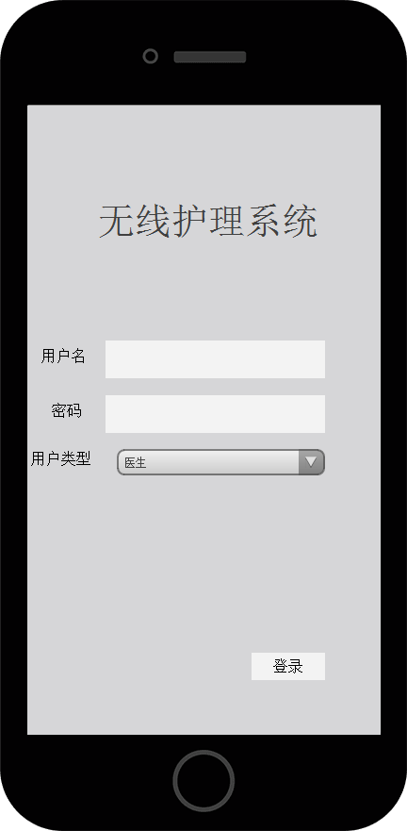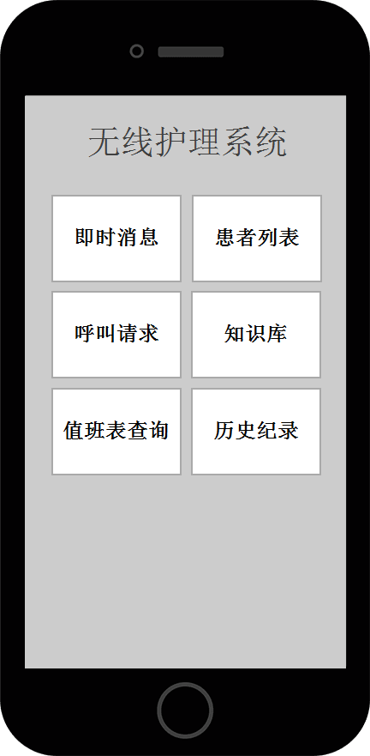
1.1登录 1.2主界面

7.1.3 即时消息界面
即时消息界面1.3.1显示即时消息列表。消息包括：患者姓名，位置，以及提醒项。
即时消息由系统自动同步，也可由护士手动添加。添加时可直接扫描患者RFID。进入即时消息添加界面1.3.2
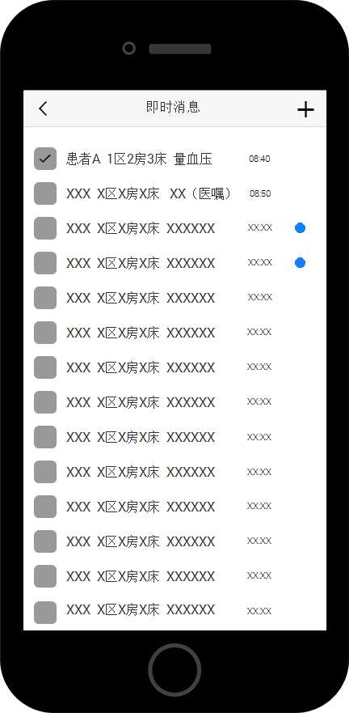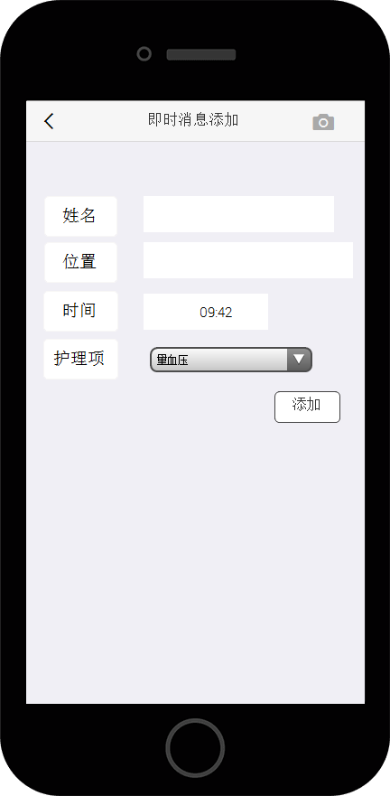
1
2
1.3.1即时消息 1.3.2即时消息添加

【注】 1：蓝点表示未读消息 2：打钩表示即时消息内容已完成

7.1.4 患者列表界面
患者列表界面1.4.1可以显示该护士管辖区域，每个区域包含的患者姓名，房号和床号。点击患者列表项，可进入患者信息界面1.5.1。也可点击右上角按钮进入扫一扫界面1.42然后扫描患者RFID，搜索患者信息。

7.1.5 患者信息界面
患者信息界面1.5.1显示该患者基本信息。包含以下入口：
1. 生理数据入口
2. 医嘱信息入口
3. 历史（生命体征，医嘱，护理信息）查询入口

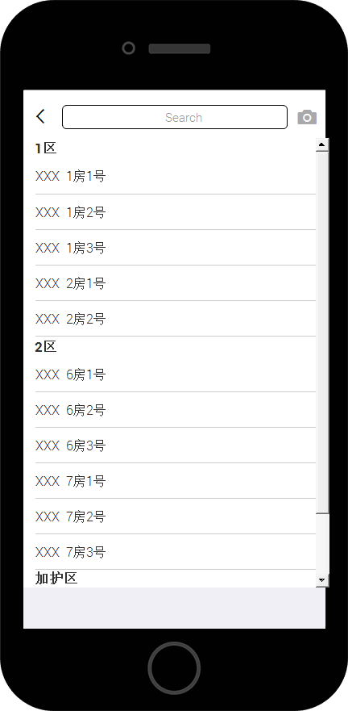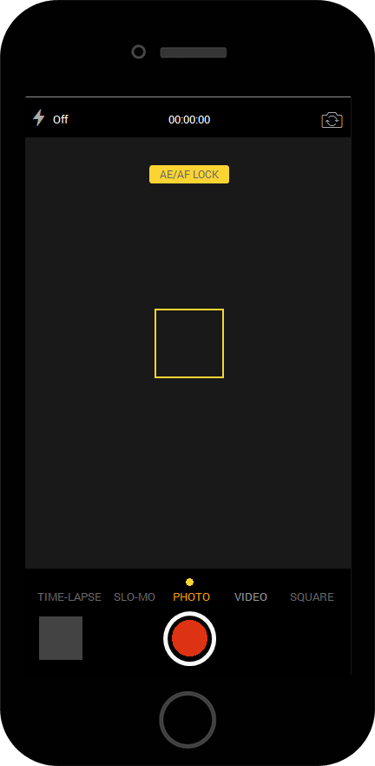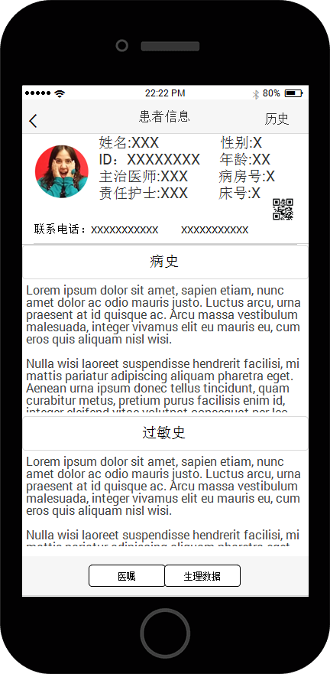
1.4.1患者列表 1.4.2扫一扫 1.5.1 患者信息
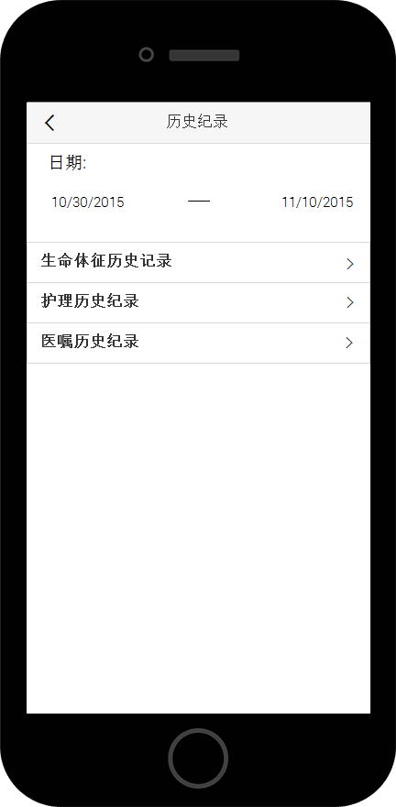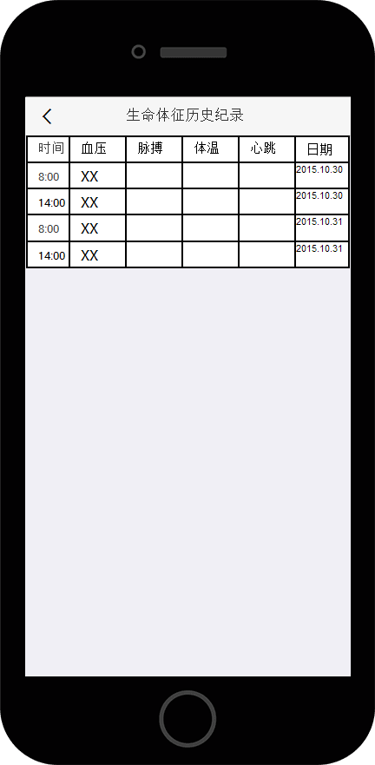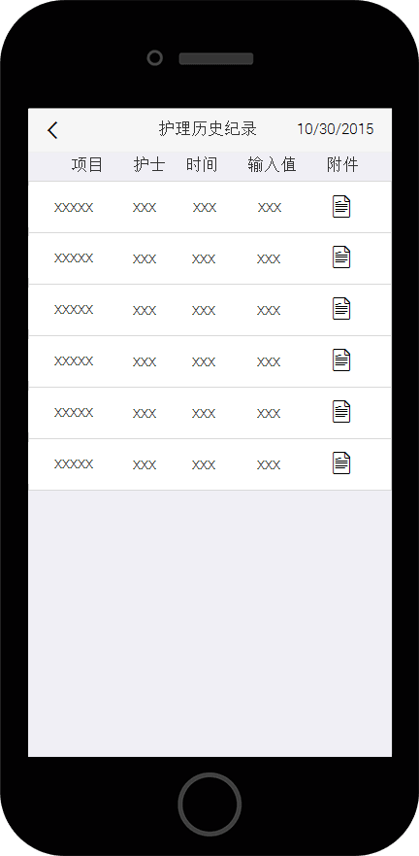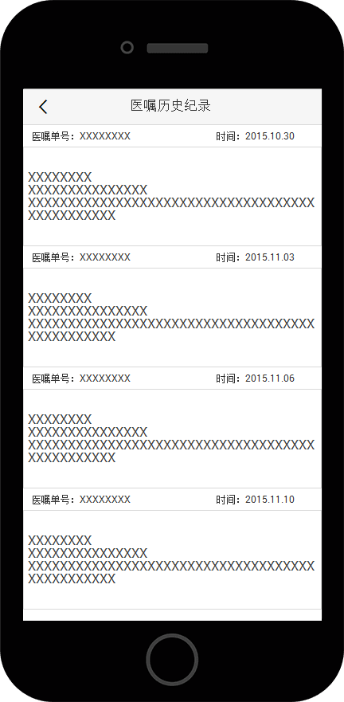
1.5.2 历史记录 1.5.3生命体征历史 1.5.4护理历史 1.5.5医嘱历史

7.1.6 生理数据界面
生命数据界面1.6可以查询并录入该患者当天的生命体征数据。点击提交则提交到数据库。

7.1.7 医嘱信息界面
详细医嘱界面1.7显示该患者医嘱和药品信息。护士可核对药品扫描RFID。通过点击二维码按钮进入扫一扫界面1.4.2，然后扫描RFID。系统自动核对。包含执行医嘱入口。

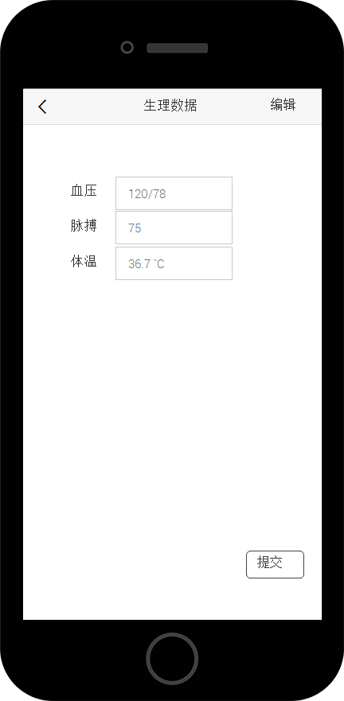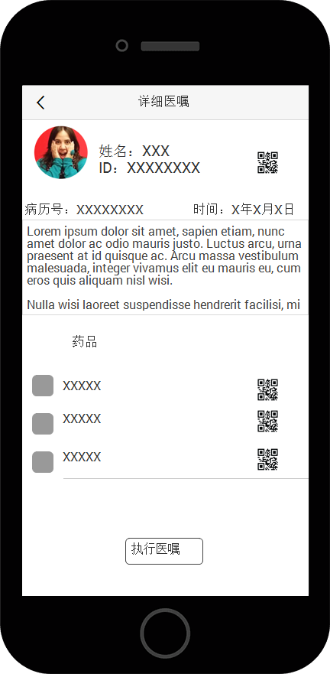
1.6生理数据 1.7详细遗嘱

7.1.8 护理信息界面
护理信息界面1.8自动同步医嘱项和药品项内容。护士可核查药品是否正确，可在护理单上填补护理明细。

7.1.9 知识库界面
知识库界面1.9.1可按类别查询知识文档。包含论文详情入口。
可以通过上方搜索框搜索论文。
可以通过类别下拉框筛选论文的类别。
详情按钮 点击后进入论文详情界面1.9.2
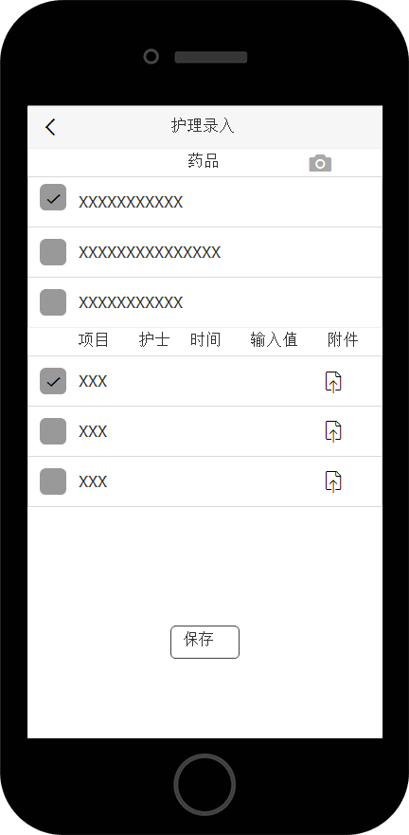 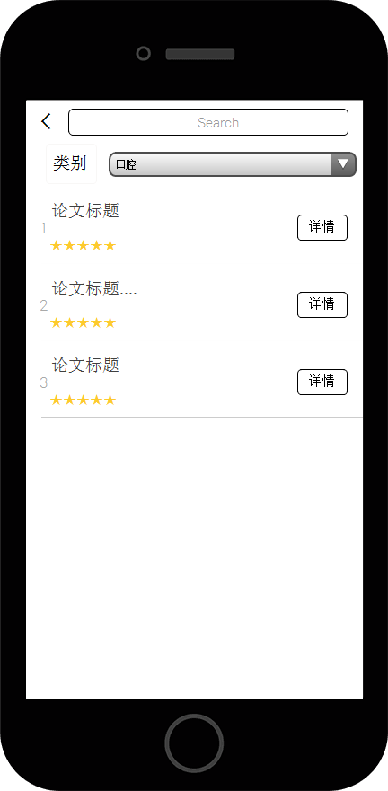 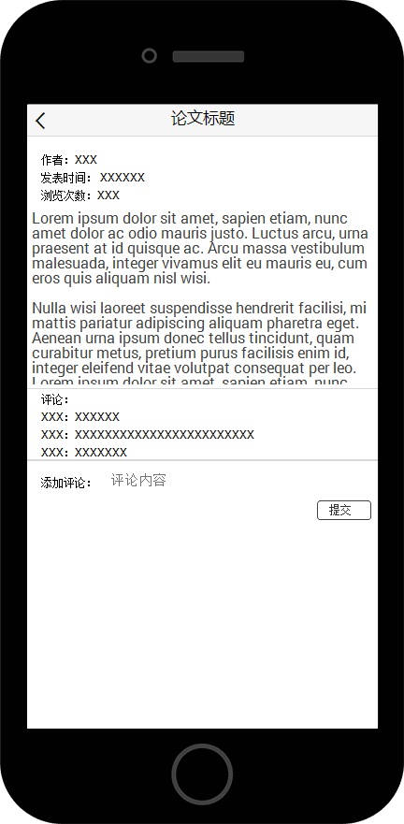 1.8护理信息 1.9.1知识库 1.9.2论文详情

7.1.10 值班表界面
值班表界面1.10护士可按时间查询值班表信息。护士长有权修改排班信息。

7.1.11 呼叫请求界面
呼叫请求界面1.11显示呼叫历史和应答状态。
最右栏圆圈 护士可以点击进行应答确认。

7.1.12 查询界面
查询界面1.12可按照时间，患者编号等内容查询患者护理信息和生命体征信息。
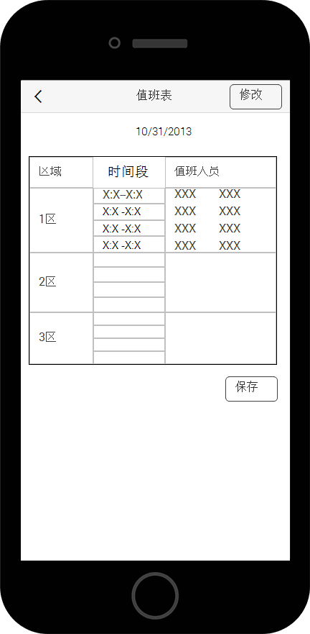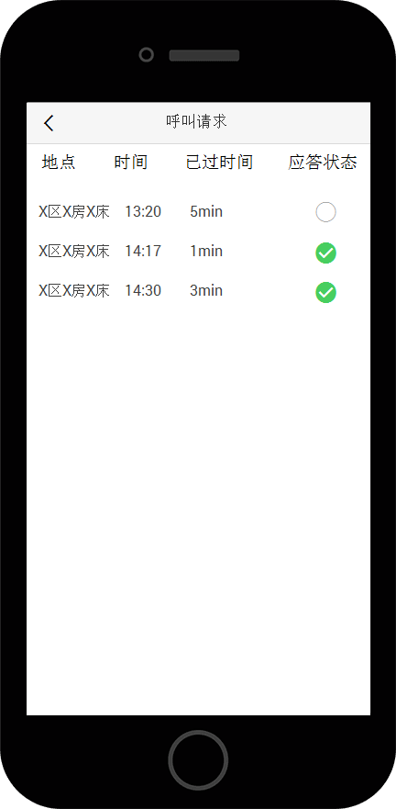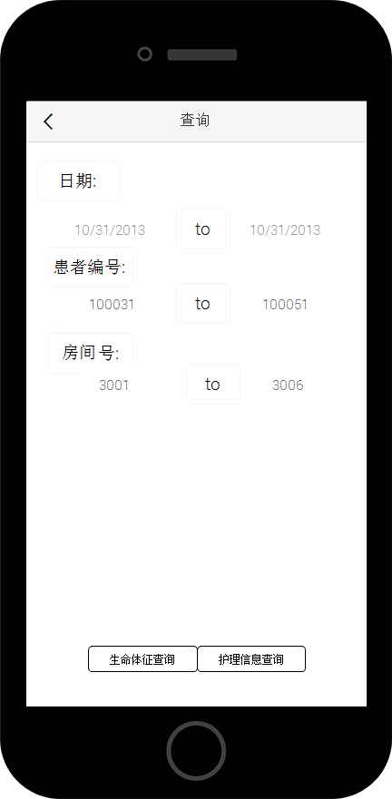
1.10值班表 1.11呼叫请求 1.12查询

7.2 药品管理系统（PC端）
药品管理界面可以对药品进行查询，入库，出库，修改，清空操作。

7.2.1 登录界面
登录界面2.1
药品管理员输入账号密码点击确定 即可登录
进入药品查询界面2.2

7.2.2 药品查询界面
药品查询界面2.2
可通过搜索或者扫RFID来查询药品
可对药品进行删除打印等操作
点击药品 可进入药品详情界面2.3

7.2.3 药品详情界面
药品详情界面2.3
有药品的详细信息
可以修改药品的信息点击保存按钮进行保存
关闭按钮 关闭此窗口

7.2.4 药品入库界面
药品入库界面2.4
扫码后
可填写相关信息
保存按钮 保存修改好的信息
清空按钮 可清空填的内容

7.2.5 药品出库界面
药品出库界面2.5
可输入医嘱号来获得药品信息
扫描按钮 点击后可扫描核对药品
出库按钮 进入出库单界面2.6

7.2.5 出库单界面
出库单界面2.6
可填写出库详细信息
确认按钮 点击后将药品出库
删除和取消按钮 删除和关闭此页
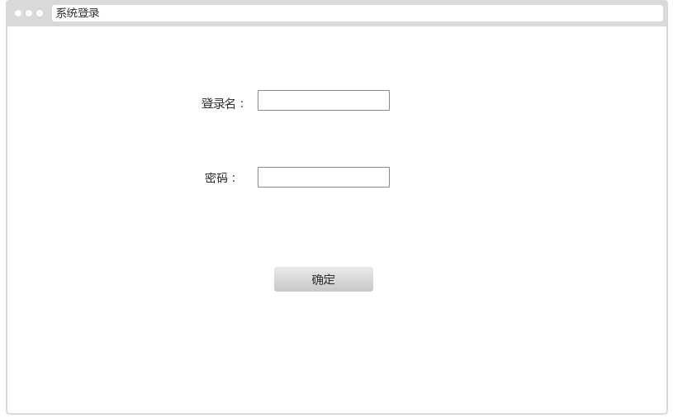
2.1登录界面

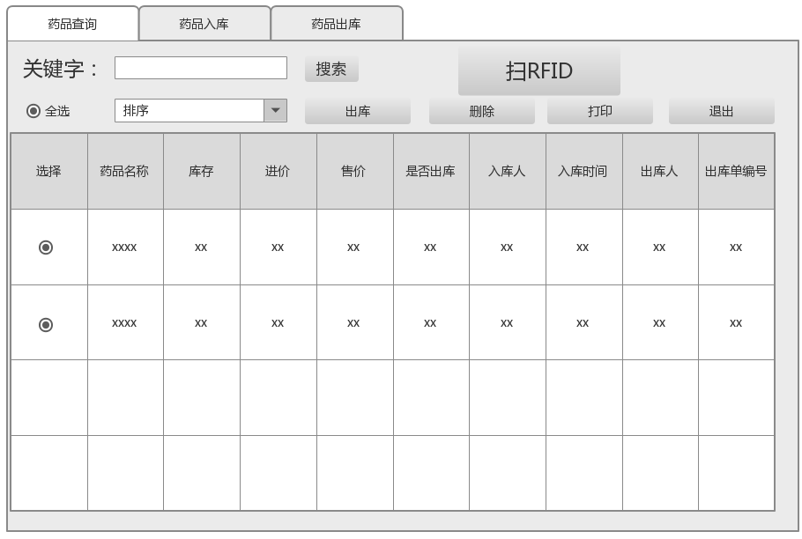

2.2药品查询
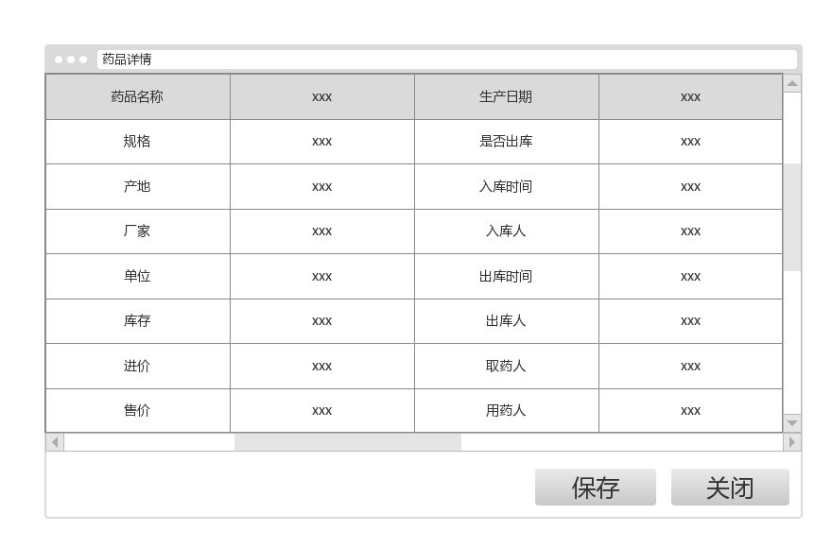
2.3药品详情
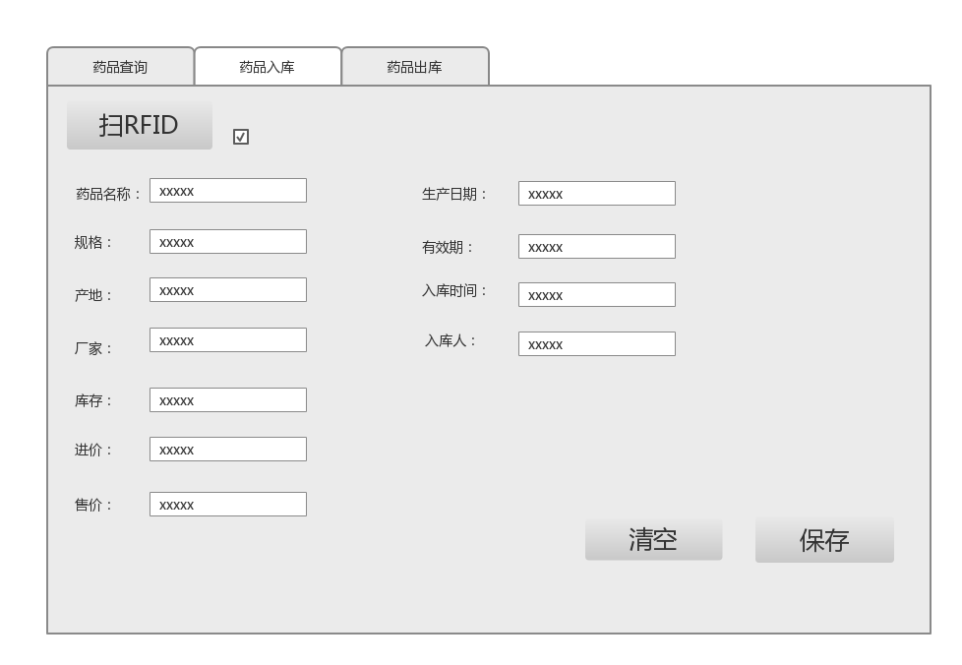
2.4药品入库
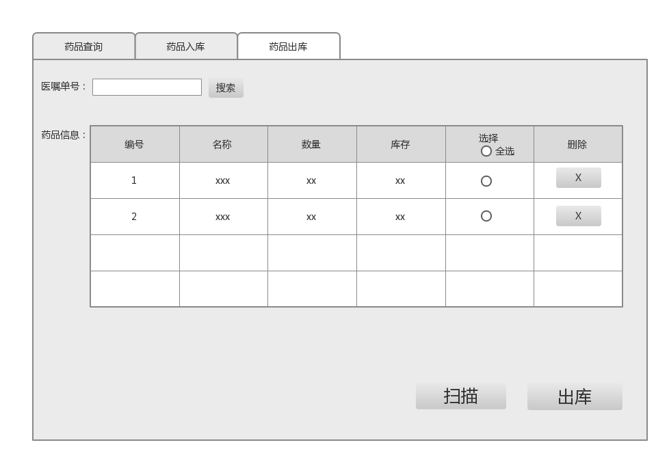
2.5 药品出库
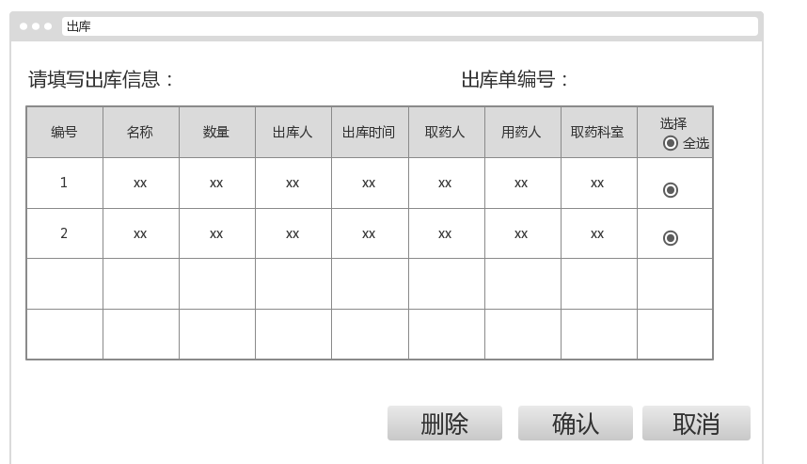
2.6 出库单

7.3 数据库系统（PC端）
数据库系统可以进行数据项添加，修改，删除，完成数据的同步，转储和恢复等等。

7.3.1 数据库界面
通过登录界面2.1数据管理员输入账号密码点击确定 即可登录
进入数据管理界面3.1
左侧是医院系统相关数据
数据备份按钮 可将选中表格的数据保存在电脑里
数据恢复按钮 可将上次备份的数据恢复
数据同步按钮 可将药品和护理的数据上传到医院的总数据库
添加/修改项按钮 可以对数据库中的数据项添加/修改
查询按钮 输入关键字后点击可查询
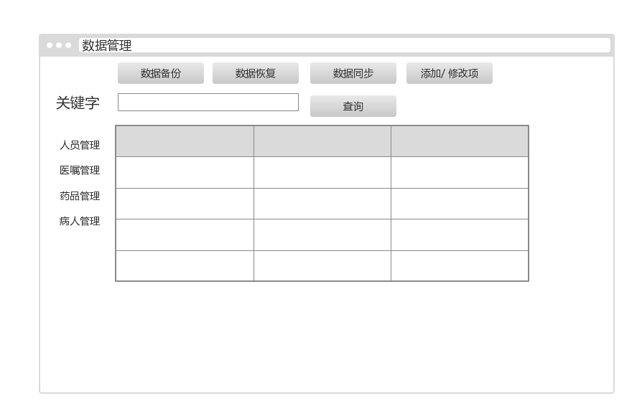
3.1数据库

8系统事件流
用例：用户登录（移动设备端/PC端）
使用者：（移动端）医生、护士、护士长；（PC端）药品管理员、数据库管理员
基本事件流：
1.用户打开登陆窗口，用例开始
2.系统提示输入用户名和密码
3.用户输入用户名和密码，选择用户类型
4.系统验证，通过则以用户所选身份登入系统
5.用例结束

用例：查看护士值班信息
使用者：护士、护士长
前置条件：以护士/护士长身份登录系统
基本事件流：
1.用户点击“值班表查询”模块
2.系统显示当天值班信息
3.用户点击日期栏
4.系统提示选择日期
5.用户选择指定日期
6.系统显示指定日期的值班信息
7.用例结束

用例：修改护士值班信息
使用者：护士长
前置条件：以护士长身份查看护士值班信息
基本事件流：
1.用户点击“修改”按钮
2.系统显示值班表编辑界面
3.用户修改值班表并点击“保存”按钮
4.系统保存修改并返回值班信息查询界面
5.用例结束

用例：查询患者信息
使用者：护士、护士长、医生
前置条件：以护士/护士长/医生身份登录系统
基本事件流：
1.用户点击“患者列表”模块
2.系统按病房显示患者列表
3.用户在列表中选择患者或点击右上角按钮扫描患者RFID码
4.系统显示患者详细信息
5.用例结束

用例：查询历史记录
使用者：护士、护士长、医生
前置条件：以护士/护士长/医生身份查询患者信息
基本事件流：
1.用户点击右上角“历史”按钮
2.系统显示患者住院时间并提供3种历史记录的选项
3.用户选择要查询的历史记录种类
4.系统显示相应的历史记录
5.用例结束

用例：查看医嘱
使用者：护士、护士长、医生
前置条件：以护士/护士长/医生身份查询患者信息
基本事件流：
1.用户点击下方“医嘱”选项
2.系统显示患者当前的医嘱详细信息
3.用例结束

用例：修改医嘱执行记录
使用者：护士、护士长
前置条件：以护士/护士长身份查看医嘱
基本事件流：
1.用户点击下方“执行医嘱”按钮
2.系统提示需要录入的护理记录
3.如果验证药品是否和医嘱单相符，则用户点击右上方按钮扫入药品RFID码
4.如果生成了化验单，则用户点击“附件-上传”图标扫入化验单RFID码
5.用户点击“保存”按钮
6.系统保存医嘱执行记录并返回患者信息界面
7.用例结束

用例：记录生命体征
使用者：护士、护士长
前置条件：以护士/护士长身份查询患者信息
基本事件流：
1.用户点击下方“生理数据”选项
2.系统显示患者上一次的生命体征信息
3.用户点击右上角“编辑”按钮
4.系统提示输入血压、脉搏、体温、心跳
5.用户输入患者生命体征信息并点击“提交”按钮
6.系统保存患者生命体征信息并返回患者信息界面
7.用例结束

用例：响应呼叫请求
使用者：护士、护士长
前置条件：以护士/护士长身份登录系统
基本事件流：
1.用户点击“呼叫请求”模块
2.系统显示全部呼叫请求的时间、地点、应答状态等信息
3.用户点击未应答的呼叫请求
4.系统将该条呼叫请求的应答状态改为已应答
5.用例结束

用例：添加即时消息
使用者：护士、护士长
前置条件：以护士/护士长身份登录系统
基本事件流：
1.用户点击“即时消息”模块
2.系统显示全部即时消息
3.用户点击右上角“+”按钮
4.系统提示输入患者姓名、位置、提醒时间、护理项目
5.用户输入要添加的即时消息的内容并点击“添加”按钮
6.系统添加即使消息并返回即时消息列表
7.用例结束

用例：查询知识库
使用者：医生
前置条件：以医生身份登录系统
基本事件流：
1.用户点击“知识库”模块
2.系统显示全部文章标题及评分列表
3.用户输入要查询的文章关键字，选择科目，筛选文章
4.系统显示筛选结果
5.用户点击要查询文章后的“详情”按钮
6.系统显示文章详细内容及评论内容
7.用例结束

用例：添加评论
使用者：医生
前置条件：以医生身份查询知识库
基本事件流：
1.用户点击下方评论内容输入框
2.系统弹出输入法键盘
3.用户输入评论内容并点击“提交”按钮
4.系统上传评论并记录评论日期和用户名
5.用例结束

用例：药品查询
使用者：药品管理员
前置条件：从PC端以药品管理员身份登录系统
基本事件流：
1.用户点击“药品查询”版块
2.系统显示药品查询界面
3.用户输入药品名称或扫描药品RFID码
4.系统显示要查询的药品信息列表
5.用户点击药品信息项
6.系统显示药品详情
7.用例结束

用例：药品入库
使用者：药品管理员
前置条件：从PC端以药品管理员身份登录系统
基本事件流：
1.系统提示扫描新的RFID码
2.用户扫描RFID码关联入库药品
3.系统提示输入药品的各项信息
4.用户输入药品信息，如有误则点击“清空”按钮重新输入，无误则点击“保存”按钮
5.系统保存入库药品信息并同步到数据库
6.用例结束

用例：药品出库
使用者：药品管理员
前置条件：从PC端以药品管理员身份登录系统
基本事件流：
1.用户输入医嘱单号或扫描医嘱单的RFID码获取要出库的药品名称、数量
2.系统搜索并显示需要出库的药品编号、库存
3.用户核对出库药品表单删除多余或错误的药品，无误则点击“出库”按钮
4.系统显示药品出库信息
5.用户核对并补全药品出库信息，删除多余或错误的药品，若放弃本次出库则点击“取消”按钮，无误则点击“确认”按钮，系统生成出库单编号
6.系统修改库存等出库药品信息并同步到数据库
7.用例结束

用例：删除药品信息
使用者：药品管理员
前置条件：药品管理员使用药品查询功能
基本事件流：
1.用户选中要删除的药品信息项并点击“删除”按钮
2.系统删除所选的药品信息
3.用例结束

用例：打印药品信息
使用者：药品管理员
前置条件：药品管理员使用药品查询功能
基本事件流：
1.用户选中要删除的药品信息项并点击“打印”按钮
2.系统打印所选的药品信息
3.用例结束

用例：修改药品信息
使用者：药品管理员
前置条件：药品管理员使用药品查询功能
基本事件流：
1.用户点击需要修改的药品信息栏
2.系统弹出输入法键盘或下拉选项框
3.用户修改药品信息并点击“保存”按钮
4.系统保存修改的药品信息并同步到数据库
5.用例结束

用例：数据备份
使用者：数据库管理员
前置条件：从PC端以数据管理员身份登录系统
基本事件流：
1.用户选择要备份的数据库并点击“数据备份”按钮
2.系统备份所选的数据库信息
3.用例结束

用例：数据恢复
使用者：数据库管理员
前置条件：从PC端以数据管理员身份登录系统
基本事件流：
1.用户选择要恢复的数据库并点击“数据恢复”按钮
2.系统将所选的数据库恢复为最近的备份版本
3.用例结束

9系统性能设计

9.1 数据备份
系统提供数据备份操作界面，提示用户进行数据库及多媒体信息文件的备份。

9.2 数据恢复
系统提供数据备份操作界面，提示用户进行数据库及多媒体信息文件的恢复。

9.3 系统安装
提供子系统安装操作界面，提示用户进行安装时的各种操作，并提供状态信息。

